Vigilância Térmica Neonatal

### Tecnologia da Informação

03/2024

Enzo Bizeli

Enzo Monteiro Maciel

Felipe Ferro Nogueira

Gabriel Cerejo Bellintani

Nícolas Reis Scheid Lopes

Pedro Augusto Lemos Rodrigues

Vinícius Miralha Augusto Gomes

**Contexto**

(Problema)

Com a finalidade de manter os prematuros aquecidos, no final do século XIX, foram criadas as primeiras incubadoras. No Brasil, as incubadoras Lion chegaram no início do século XX (1903), desde então a tecnologia vem evoluindo muito a forma de como elas são desenvolvidas e suas funções/tarefas.

Localizadas dentro de maternidades e hospitais infantis, as incubadoras podem ser estacionárias ou de transporte. Popularmente conhecida, a incubadora é uma câmara fechada que tem a finalidade de oferecer um ambiente adequado ao amadurecimento dos bebês prematuros ou recém-nascidos e os seus tipos mais conhecidos são: fechadas, semifechadas e abertas.

A necessidade de manter uma temperatura estável dentro de incubadoras de bebês recém-nascidos e prematuros, para manter a saúde dos bebês em perfeitas condições, é necessário que a temperatura continue entre 32°C e 36°C, se ele chega à unidade com menos de 36,5°C verificamos a sua temperatura a cada hora e de acordo com a recomendação.

A incubadora neonatal é um equipamento que proporciona ao bebê recém-nascido um ambiente termômetro, controlado por: fluxo de ar interior, temperatura e umidade. Geralmente, a incubadora é usada em bebês que nascem prematuros.

Ela simula um ambiente adequado para o bebê, onde ele é aquecido e umidificado, com pouca luminosidade e quase sem ruídos para simular o útero materno e promover o crescimento e desenvolvimento do recém-nascido prematuro, porque eles possuem baixo peso e demandam muita energia para se formar.

A Secretaria de Saúde (SES) adquiriu 59 novas incubadoras, equipamentos fundamentais para o controle térmico de recém-nascidos internados em UTI neonatal. Com investimento total de R$2,5 milhões, os novos aparelhos substituem os modelos antigos que estão em uso.

Um bebê que possui menos de 2,5 kg, quando nasce é considerado subnutrido. A incubadora fica encarregada de levar os nutrientes necessários para o bebê, seja por via intravenosa ou via oral.

Os menores de 1.000 gramas, menores de 28 semanas, devem ser colocados na incubadora de alta umidificação na primeira semana ou nos primeiros dez dias de vida, quando a pele ainda está muito fina e propensa à perda de calor e perda hídrica.

Faixa termoneutra para recém-nascidos prematuros

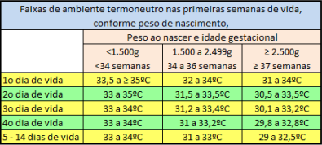

Número de óbitos relacionados com a massa e a faixa etária.

| Número de óbitos | | | | |
| --- | --- | --- | --- | --- |
| Massa ao nascer | 0 a 6 dias | 7 a 27 dias | 28 a 364 dias | Total |
| Menos de 500 g | 1.63 | 86 | 35 | 1.751 |
| 500 a 999 g | 5.803 | 1.652 | 965 | 8.42 |
| 1.000 a 1.499 g | 2.534 | 976 | 924 | 5.151 |
| 1 500 a 2 499 g | 3.297 | 1.21 | 1.999 | 6.506 |
| 2.500 a 2.999 g | 1.851 | 704 | 1.721 | 4.276 |
| 3.000 a 3.999 g | 2.384 | 918 | 2.65 | 5.952 |
| Total | 17.499 | 5.546 | 8.294 | 32.056 |

Segundo a FIOCRUZ, queda de 1°C da temperatura corporal em um recém nascido ocasiona em 28% de aumento na taxa de óbitos

Os recém-nascidos prematuros têm uma grande dificuldade na manutenção da sua temperatura corporal. E com isso, os mesmos devem ser mantidos em um ambiente termoneutro para controle da temperatura corporal.

Fizeram parte do estudo 149 recém-nascidos (RN). A prevalência da hipotermia na sala de parto, à admissão na UTIN e 2 a 3 horas após a admissão, foi de 25,8, 41,5 e 40,2%, respectivamente.

Portanto, faz-se necessário a implementação e aprimoramento de estratégias para a sua prevenção.

**Justificativa**

Diminuir em até 28% a taxa de óbito de recém nascidos.

**Objetivos**

* Desenvolver um sistema de monitoramento de temperatura das incubadoras de recém-nascidos para o cliente.
* Mostrar gráficos com os dados das temperaturas adquiridas.
* Alertar os usuários caso tenha uma alteração de temperatura.
* Página web com aplicações para o cliente do projeto.

**Escopo**

Nosso projeto de Pesquisa e Inovação (P.I.) tem o objetivo de desenvolver um sistema de monitoramento de temperatura de incubadoras para recém-nascidos prematuros. Este problema foi selecionado para o projeto, pois, segundo os dados obtidos da FIOCRUZ, a queda de 1°C da temperatura corporal em um recém-nascido ocasiona em 28% de aumento na taxa de óbitos, fazendo parte desse estudo 149 recém-nascidos (RN).

Ao final do projeto, é esperado, como resultado, uma solução feita em Arduino, acoplada a incubadora em que o recém-nascido esteja, que utiliza o sensor de temperatura que indicará ao médico responsável os níveis de temperatura das incubadoras de recém-nascidos e com tais dados adquiridos gerar gráficos em uma página web com essas aplicações e mostrá-las para os clientes.

Nessa página web disponível apenas para desktop, compatível com os navegadores: Firefox, Internet Explorer e Google Chrome, o usuário (médico), deverá realizar o login para poder acessar os dados das incubadoras coletados durante um período de 5 em 5 minutos, caso ocorra alguma alteração de temperatura, o site mandará notificações ao usuário lhe informando a temperatura da incubadora, em casos de extrema diminuição da temperatura, um alarme será acionado. O banco de dados deverá armazenar e coletar todos os dados de alteração de temperatura durante todo o período de permanência do recém-nascido na incubadora.

Para realizar a o projeto, temos a premissa de que o cliente será responsável pela disponibilização do Arduino, deverá ser detentor de uma rede wifi estável e que posso acessar a página web sem nenhuma forma de restrição, deverá disponibilizar a licença do banco de dado MYSQL Workbench e exemplares do modelo de incubadora utilizada para a instalação do sensor. O projeto não irá nada além de um sistema de monitoramento de temperatura das incubadoras de recém-nascidos e com tais dados adquiridos gerar gráficos em uma página web com essas aplicações e mostrá-las para os clientes.

A falta de manutenção e cuidado dos componentes do projeto, como o seu cabeamento poderá colocar em risco o projeto, bem como uma queda de energia no setor da maternidade, caso caia a internet ou haja interferência de sinal que cause empecilhos em acessar a página web, caso o usuário não receba a notificação ou não a veja também coloca o projeto em risco, porém, tudo o que foi aqui mencionado deverá ser responsabilidade do cliente após a instalação do projeto, então, é esperado que o cliente tenha reservadores de energia, um suporte técnico voltado para a área da informática que consiga resolver o problema de conexão e que monitore se há alguma notificação sobre a temperatura em que a máquina se encontra.

**Responsáveis:**

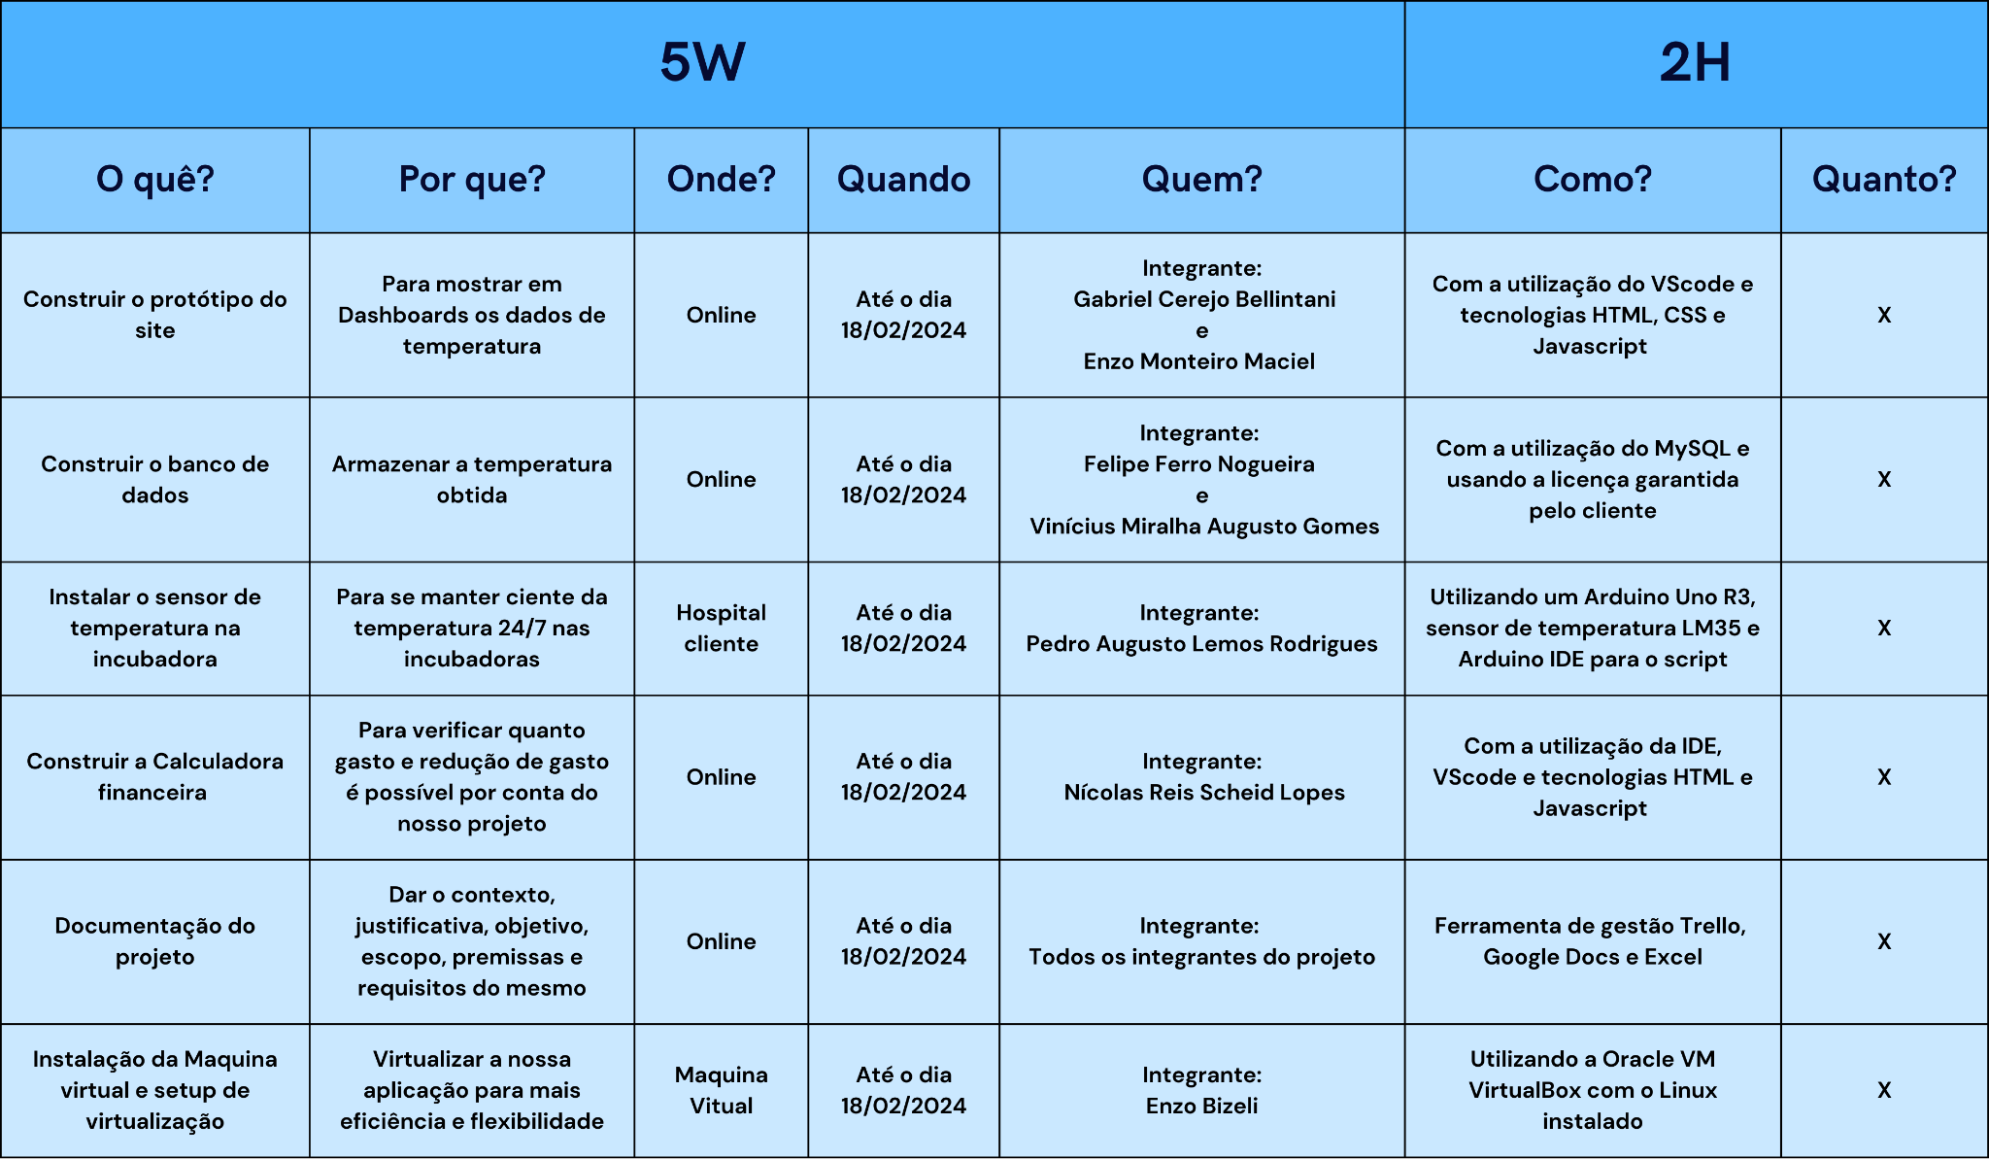

**Premissas:**

* Temos como premissa que o Sensor (Arduino) será disponibilizado pelo nosso cliente, junto a isso a Nuvem do servidor (Cloud), o Servidor do Banco de Dados.
* A própria incubadora.
* Que o cliente tenha um desktop para ter acesso ao site e ao controle de temperatura da incubadora.
* Uma rede wifi (pública)

**Restrições:**

* O arduino usado será o Arduino Uno R3
* Apenas sensor de temperatura (LM35)
* Um sensor por incubadora
* Banco de dados utilizará apenas plataforma MySQL
* Site apenas para desktop
* O programa será desenvolvido através do VSCode
* As tecnologias utilizadas serão: Javascript, HTML, CSS, node.js, MySQL, C++
* A equipe do projeto poderá trabalhar no mesmo apenas após as 16:00h somente de segunda a sexta
  + A equipe será limitada de 7 integrantes
* Uma interface de Login e outra com as Dashboards
* Apenas profissionais da saúde e desenvolvedores conseguem ter acesso aos dados da temperatura
* Compatível com os navegadores: Firefox, Internet Explorer e Google Chrome